APTAUJAS LAPA
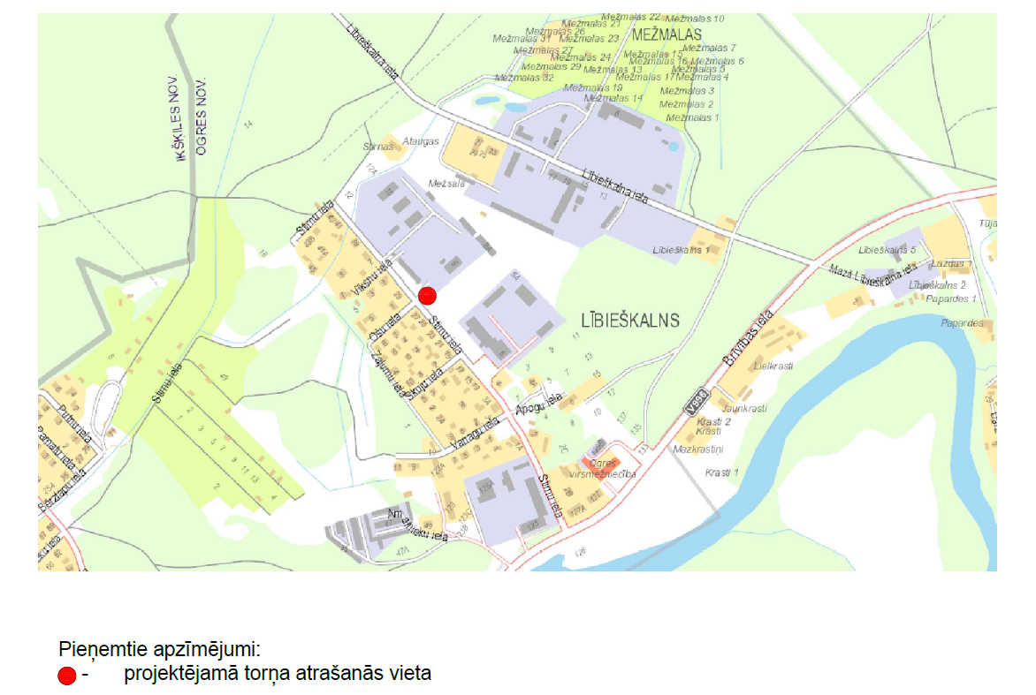

BŪVNIECĪBAS IECERE:

Ierīkošanas mērķis: Telekomunikāciju sakaru torņa būvniecība zemesgabalā ar kadastra numuru 7401 004 0944, Stirnu ielā 8, Ogrē. Tornis nepieciešams mobilo sakaru pārklājuma uzlabošanai Ogres un tuvākās apkārtnes iedzīvotājiem. Atbilstoši Ogres teritorijas plānojumam, būvniecība paredzēta ražošanas objektu apbūves teritorijā, kur atļautā izmantošana ir inženierkomunikāciju objektu būvniecība. Mobilo sakaru bāzes staciju pieņem ekspluatācijā tikai pēc elektromagnētiskā lauka līmeņu praktisko mērījumu veikšanas ar mēraparātiem, kas sertificēti mērījumu vienotības jomu regulējošajos normatīvajos aktos noteiktajā kārtībā, un mērījumu rezultātu atbilstības izvērtēšanas Veselības inspekcijā.
Ierīkošanas ierosinātājs SIA „TeleTower”, reģ. Nr.40103257495, Uriekstes iela 2A-24, Rīga, LV-1005.
Projektētājs: SIA „TelPro”, reģ.Nr.40105569497, Gustava Zemgala gatve 71, Rīga, LV-1039.
Publiskā apspriešana notiks no 2023. gada 29.marta - 2023. gada 28.aprīlim. Rakstiskie priekšlikumi un ierosinājumi iesniedzami Ogres novada pašvaldības Klientu apkalpošanas centrā Brīvības ielā 33, Ogrē, Ogres nov., LV – 5001, līdz 28.04.2023 plkst. 17.00 vai elektroniski iesniegumi nosūtāmi uz elektroniskā pasta adresi ogredome@ogresnovads.lv līdz 28.04.2023 plkst. 23.59, norādot “Telekomunikāciju sakaru tornis OGR19”. Iesniegumā fiziskām personām jānorāda vārds, uzvārds, dzīves vietas adrese un tālruņa numurs, juridiskām personām – nosaukums, reģistrācijas numurs, adrese un tālruņa numurs. Publiskās apspriešanas sanāksme notiks 18.aprīlī, plkst. 16:00 Ogres novada pašvaldības ēkā, Brīvības ielā 33, Ogrē, Ogres nov.

LŪDZAM IZTEIKT VIEDOKLI PAR BŪVNIECĪBAS IECERI:

1. Ierīkošanas ieceri
atbalstu ◻ noraidu ◻

LŪDZU, PAMATOJIET SAVU VIEDOKLI:
____________________________________________________________________________________________________________________________________________________
____________________________________________________________________________________________________________________________________________________
__________________________________________________________________________
____________________________________________________________________________________________________________________________________________________

2. . Kā, Jūsuprāt ierīkošanas ieceres realizācija ietekmēs apkārtējos zemes un ēku īpašniekus, to tiesības un/vai likumiskās intereses?
Pozitīvi ◻ Neietekmēs ◻ Negatīvi ◻

LŪDZU, PAMATOJIET SAVU VIEDOKLI:
____________________________________________________________________________________________________________________________________________________
____________________________________________________________________________________________________________________________________________________
__________________________________________________________________________
____________________________________________________________________________________________________________________________________________________
3. Jūsuprāt, vēlamie vai nepieciešamie priekšlikumi, nosacījumi, lai īstenojot ierīkošanas ieceri, netiktu aizskartas apkārtējo zemes un ēku īpašnieku tiesības un/vai likumiskās intereses?
____________________________________________________________________________________________________________________________________________________
____________________________________________________________________________________________________________________________________________________
__________________________________________________________________________
____________________________________________________________________________________________________________________________________________________

ZIŅAS PAR RESPONDENTU:

Vārds, Uzvārds: ______________________________________

Faktiskās dzīves vietas adrese :_________________________________________

Tālrunis, elektroniskā pasta adrese:_______________________________________

DATUMS: _________________ PARAKSTS:_____________________

